**Calebe Rodrigues Rolim - 2221533**

**ATIVIDADE 2: TEOREMA DA BISSETRIZ INTERNA E EXTERNA**

Parte B – TEOREMA DA BISSETRIZ EXTERNA

1. 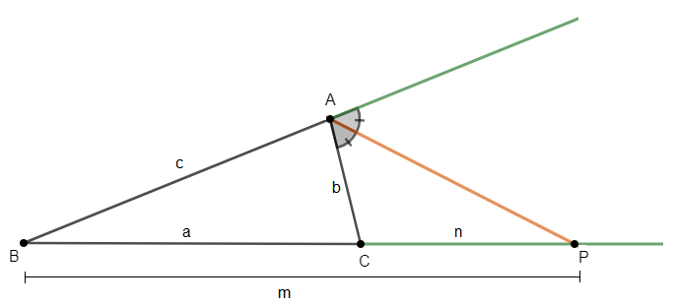**Hipótese, Tese e Demonstração do Teorema da Bissetriz Externa:**

**Enunciado:**

* Em qualquer triângulo $ABC$, a bissetriz do ângulo externo no vértice $A$ divide o prolongamento do lado $BC$ em dois segmentos $m$ e $n$ que estão na mesma proporção que os outros dois lados $b$ e $c$ do triângulo. Ou seja, se a bissetriz externa do ângulo $A$ intercepta o prolongamento do lado $BC$ em um ponto $P$, então:

$$\frac{AC}{AP} = \frac{BC}{CP}$$

**Hipótese:**

* Temos um triângulo $ABC$ com lados $a = BC$, $b = AC$, e $c = AB$.
* A bissetriz do ângulo externo em $A$ intercepta o prolongamento do lado $BC$ no ponto $P$, dividindo-o em segmentos $m = BC$ e $n = CP$.

**Tese:**

* A bissetriz externa divide o prolongamento do lado $BC$ em dois segmentos $m$ e $n$ tais que:

$$\frac{AC}{AP} = \frac{m}{n}= \frac{BC}{CP}$$

**Demonstração:**

**Construção Auxiliar:**

* Prolongue o lado $BC$ até o ponto $P$ de forma que a bissetriz externa do ângulo $A$ intersecte esse prolongamento em $P$.

**Triângulos Semelhantes:**

* A bissetriz externa cria dois triângulos semelhantes: $∆ ABC∼∆ ACP,$ pois os ângulos correspondentes são iguais (um par de ângulos opostos pelo vértice e o ângulo dividido pela bissetriz).

**Proporção dos Lados:** Pela semelhança dos triângulos $ABC$ e $ACP$, temos que:

$$\frac{AC}{AP}= \frac{BC }{CP}$$

**Conclusão:**

* + Portanto, a bissetriz do ângulo externo em $A$ divide o prolongamento do lado $BC$ em segmentos proporcionais aos outros dois lados do triângulo, concluindo a demonstração.

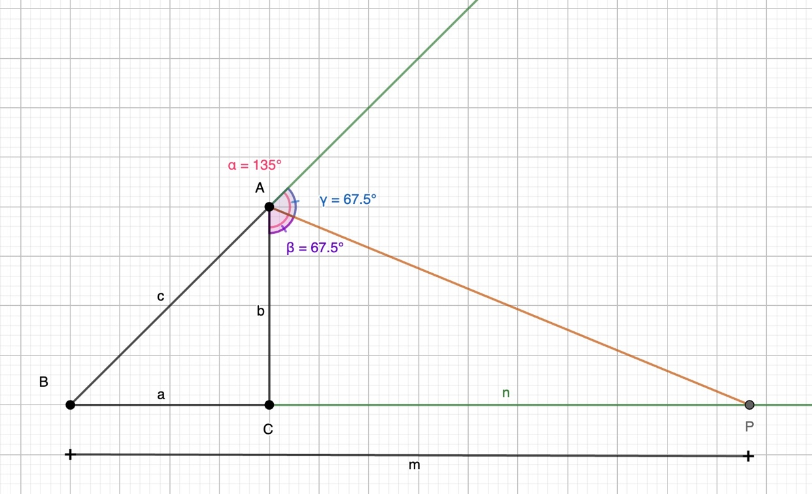**ESBOÇO NO GEOGEBRA:**

**Explicação da Lógica do Algoritmo - Parte B: Bissetriz Externa**

1. **Entrada dos Lados do Triângulo**:

* O programa começa solicitando ao usuário três entradas:
  + lado_oposto: o comprimento do lado oposto ao ângulo onde a bissetriz externa está sendo traçada.
  + lado1 e lado2: os comprimentos dos lados adjacentes ao ângulo onde a bissetriz externa é traçada.

1. **Verificação de Lados Iguais (Caso Especial)**:

* Antes de fazer os cálculos, o programa verifica se lado1 é igual a lado2. Se forem iguais, a bissetriz externa seria **paralela** ao lado oposto e não interceptaria o prolongamento do lado. Isso também causaria uma divisão por zero na fórmula de cálculo dos segmentos. de lado1 e lado2 é zero ($\text{lado1} +\text{ lado2 }== 0$).
* Se $\text{lado1}== \text{lado2}$, o programa retorna None e uma mensagem de erro: "Divisão por zero: os lados adjacentes não podem ser iguais."

1. **Cálculo da Razão entre os Segmentos Divididos pela Bissetriz Interna**:

* Se lado1 e lado2, forem diferentes, o programa calcula a razão entre eles como lado1 / lado2. Esta razão representa a proporção com que a bissetriz externa divide o prolongamento do lado oposto ao ângulo.

1. **Cálculo dos Segmentos Formados pela Bissetriz Externa**:

* A bissetriz externa divide o prolongamento do lado oposto em dois segmentos proporcionais aos lados adjacentes ao ângulo.
* O comprimento do primeiro segmento $x$ é calculado como: $$x= \frac{\text{lado_oposto} x \text{lado1}}{\text{lado1}-\text{lado2}}$$
* O segundo segmento $y$ é obtido pela diferença entre $x$ e lado_oposto:

$$y= x-\text{lado_oposto}$$

1. **Retorno dos Valores**:

* O programa retorna a razão (lado1 / lado2) e os comprimentos dos segmentos $x$ e $y$.

1. **Exibição dos Resultados**:

* No trecho de exemplo de uso, o programa verifica se o primeiro valor retornado é None, o que indicaria um erro.
* Se houver um erro, o programa exibe a mensagem de erro informando que a divisão por zero ocorreu porque os lados adjacentes eram iguais.
* Caso contrário, o programa exibe a razão entre os segmentos e os valores dos segmentos $x$ e $y$.

**Tratamento de Casos Especiais**

* **Divisão por Zero**:  
  + Se $\text{lado1}== \text{lado2}$, ocorre uma divisão por zero no cálculo dos segmentos, e a bissetriz externa não intercepta o prolongamento do lado oposto. O programa lida com esse caso especial ao verificar se $\text{lado1}$ e $\text{lado2}$ são iguais e, nesse caso, retorna uma mensagem de erro em vez de prosseguir com o cálculo.
* **Lados Adjacentes Diferentes**:  
  + Quando $\text{lado1}$ e $\text{lado2}$ são diferentes, o programa calcula normalmente os segmentos, dividindo o prolongamento do lado oposto de acordo com a razão dos lados adjacentes ao ângulo.